Національний технічний університет України

«Київський політехнічний інститут»

Факультет інформатики та обчислювальної техніки

Кафедра обчислювальної техніки

Лабораторна робота №8

З предмету: «Інженерія програмного забезпечення»

Виконав: студент групи ІО-33

Шуркіна А. О.

Перевірив: Антонюк А. І.

Київ 2014р.

**Варіант**

№зк=3330

Визначити специфікації класів для реалізації композиту та його ітераторів – для обходу структури методами пошуку у глибину та ширину.

**Діаграма класів**

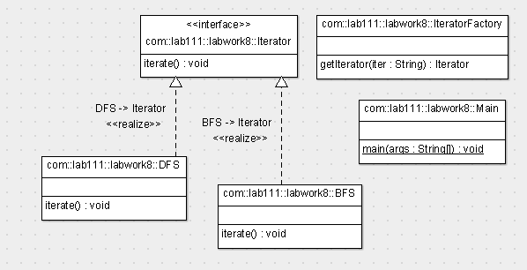

**Код програми**

**package** com.lab111.labwork8;

/**

* Iterator interface

*

* **@author** Nastya Shurkina

* **@version** 8.10

*/

**public** **interface** Iterator {

**public** **void** iterate();

}

**package** com.lab111.labwork8;

/**

* BFS-Iterator class

*

* **@author** Nastya Shurkina

* **@version** 8.10

*/

**public** **class** BFS **implements** Iterator {

/**

* Iterates collection "in breadth"

*/

@Override

**public** **void** iterate() {

System.***out***.println("Breadth-first search performed.");

}

}

**package** com.lab111.labwork8;

/**

* DFS-Iterator class

*

* **@author** Nastya Shurkina

* **@version** 8.10

*/

**public** **class** DFS **implements** Iterator {

/**

* Iterates collection "in depth"

*/

@Override

**public** **void** iterate() {

System.***out***.println("Depth-first search performed.");

}

}

**package** com.lab111.labwork8;

/**

* Iterator Factory class.

*

* **@author** Nastya Shurkina

* **@version** 8.10

*/

**public** **class** IteratorFactory {

/**

* Chooses, which iteration to choose

*

*/

**public** Iterator getIterator(String iter) {

**if** (iter == **null**) {

**return** **null**;

}

**if** (iter.equalsIgnoreCase("DFS")) {

**return** **new** DFS();

} **else**

**return** **new** BFS();

}

}

**package** com.lab111.labwork8;

/**

* Main class. Factory Method pattern applied.

*

* **@author** Nastya Shurkina

* **@version** 8.10

*/

**public** **class** Main {

/**

* Main method

*/

**public** **static** **void** main(String[] args) {

IteratorFactory iteratorFactory = **new** IteratorFactory();

Iterator iter1 = iteratorFactory.getIterator("DFS");

iter1.iterate();

Iterator iter2 = iteratorFactory.getIterator("BFS");

iter2.iterate();

}

}

**Результати**

Depth-first search performed.

Breadth-first search performed.